实验一 环境搭建与Debug使用

1．实验目的
- 学会搭建汇编语言程序设计的软件平台
- 学会汇编程序的建立与调试
- 熟悉debug命令的使用
- 对汇编指令、寄存器、内存空间产生直观的认识

2．实验内容
任务1-搭建X86汇编语言实验环境
1. 下载DOSBOX并安装
工具介绍：DOSBox 是一个 DOS 模拟程序，由于它采用的是 SDL 库，所以可以很方便的移植到其他的平台。目前，DOSBox 已经支持在 Windows、Linux、Mac OS X、BeOS 、palmOS、Android 、webOS、os/2等系统中运行。不少DOS下的游戏都可以直接在该平台上运行。
下载链接： https://dosbox.en.softonic.com/ 找到相应版本下载；windows版本亦可在厦大网盘或课程Q群空间下载
双击DOSBox0.74-win32-installer.exe，照提示安装，最后，桌面上有快捷方式：
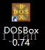
2.下载masm
下载masm.zip并解压，并将这个文件夹拷贝到你习惯的工作盘，如d:\masm
MASM中包含了8086汇编程序设计中要用到的几个必需的工具（masm.exe汇编、link.exe连接、Debug.exe调试，edit.com和edlin.com是两个编辑程序。），如下： 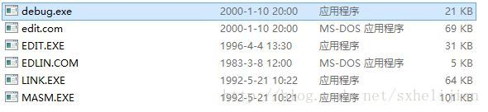
3. 配置DOSBOX
1）启动DOSBox ，双击桌面图标，启动DOSBox0.74。启动后的界面如下：
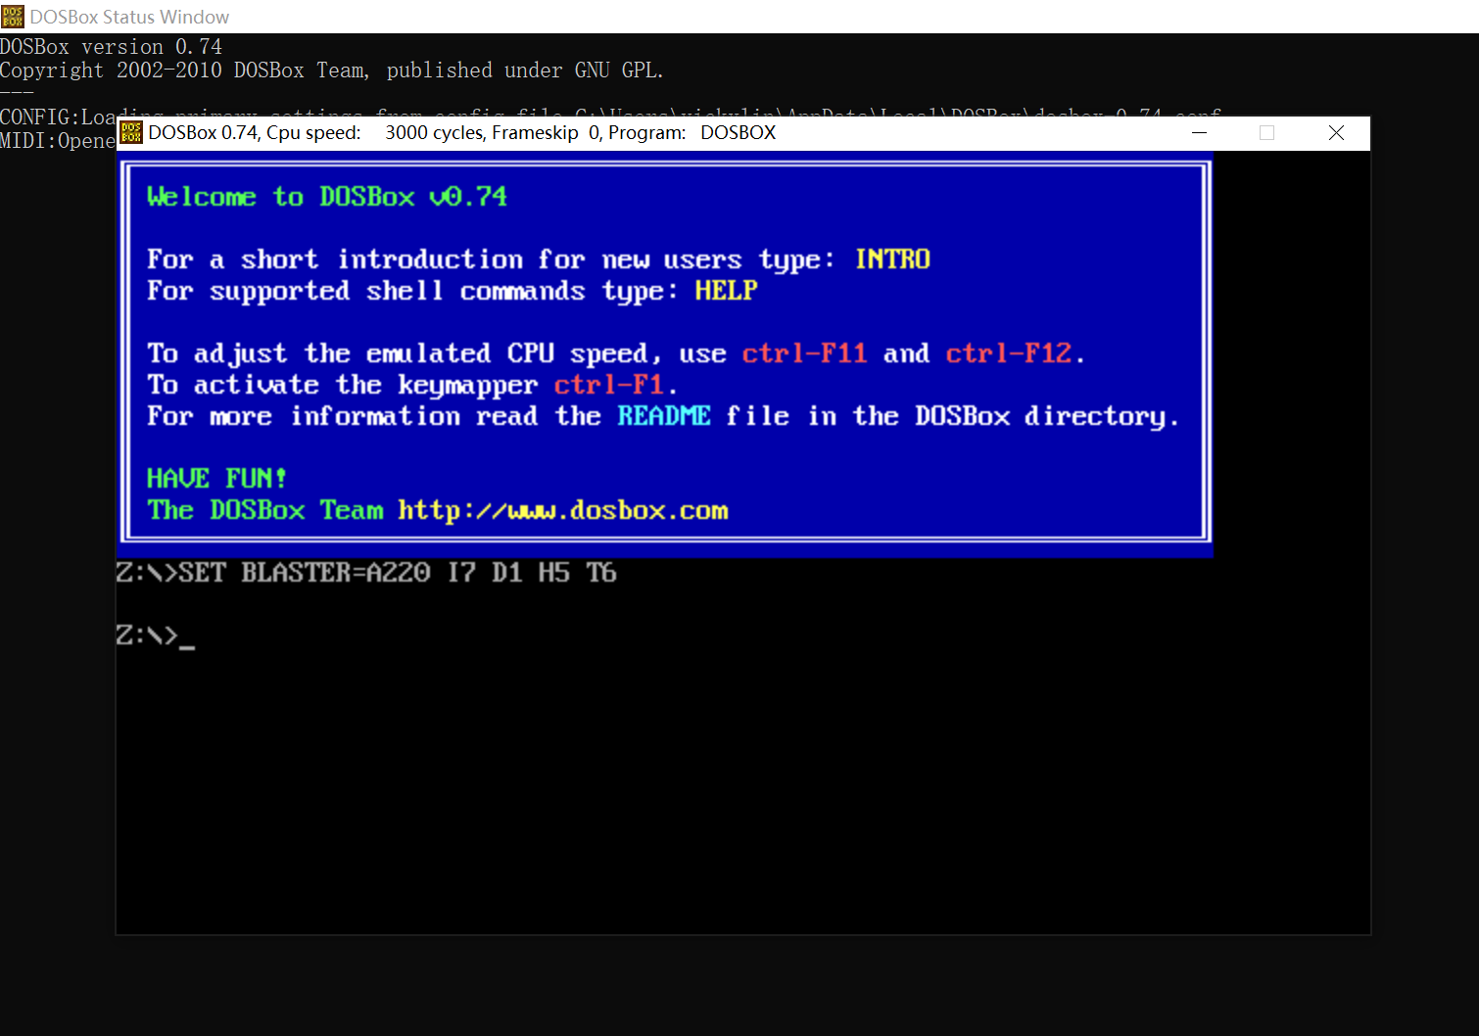
*dosbox窗口如太小，需要重新设置配置文件
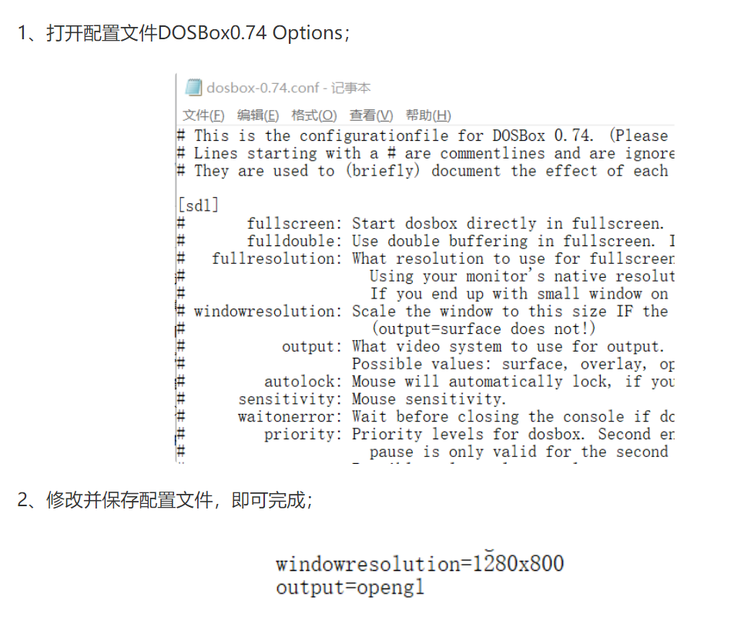
2）挂接MASM文件夹
在Z:\>提示符后输入命令mount c d:\masm。这个命令的意思是，将本机d:\masm文件夹作为模拟器的C盘。
运行命令后的界面如下：
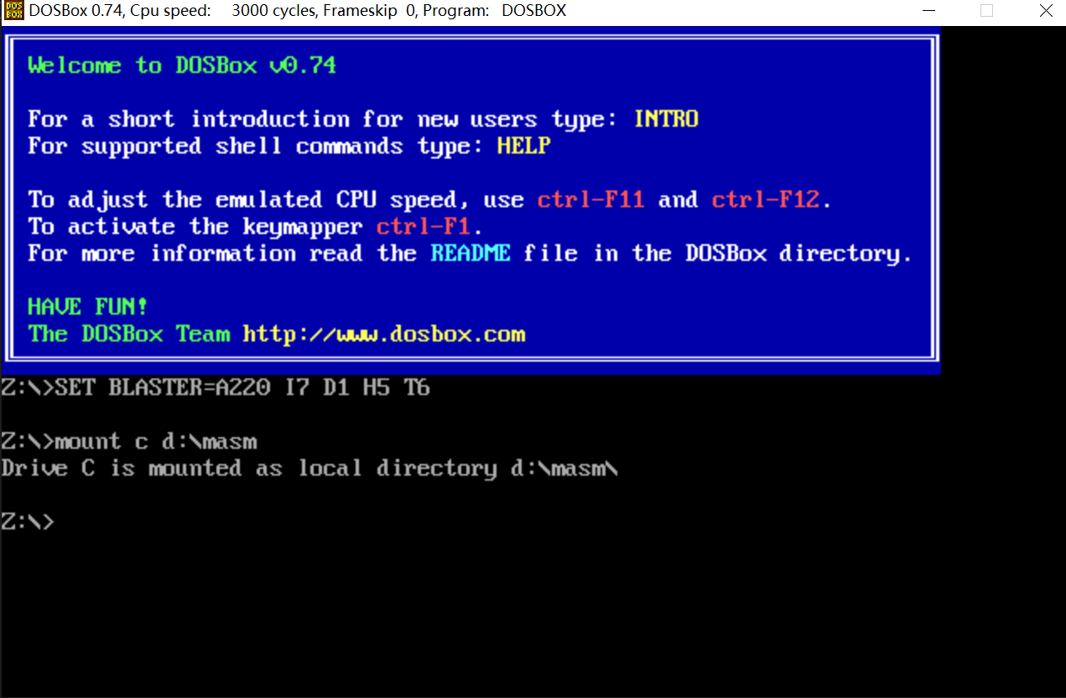
注意：d:\masm是第1步拷贝到的工作目录，若你masm文件夹设置的是其他目录，请按你的实际设置改动。
下面，将工作盘转换到C盘（输入C:并回车），再查看目录（dir再回车），可以看到类似下面的界面，标志着工作环境设置好了。
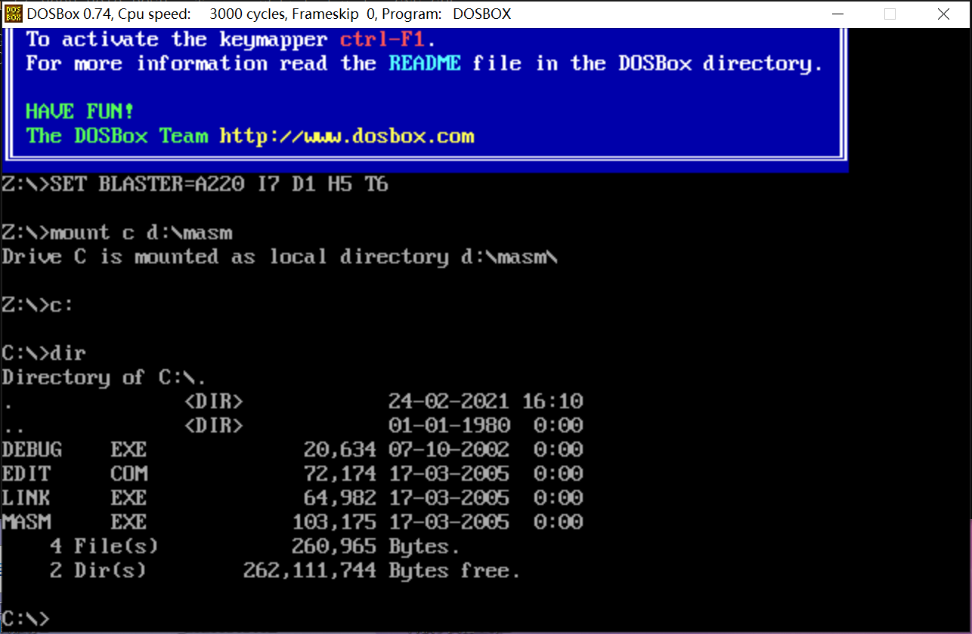

任务３-debug命令的使用
- DEBUG简介
DEBUG.EXE是DOS提供的用于调试可执行程序的一个工具软件。在汇编语言程序调试中很常用。DEBUG的提示符是“-”，所有DEBUG调试命令军在此提示符下输入。DEBUG命令都是一个字母，后跟一个或多个参数，也可使用默认参数。
DEBUG命令的使用注意问题：
（1）字母不分大小写
（2）只使用十六进制数，但没有带后缀字母“H”
（3）命令如果不符合DEBUG的规则，则将以“error”提示，并以“^”指示出错位置。
（4）每个命令只有按下回车键后才有效，可以用Ctrl+Break终止命令的执行。
2．debug的调入和退出
打开dosbox，并成功挂接MASM文件夹后，在命令行中输入：Debug
进入Debug调试状态，出现Debug命令提示府“-”，在此提示符下可运行所需要的Debug命令了。
退出Debug的命令：Q
3.常见debug命令
r命令：查看或者改变CPU寄存器的内容
查看寄存器：r
改变某个寄存器内容：r 寄存器（如：ax），之后按下Enter出现“:”，再输入值
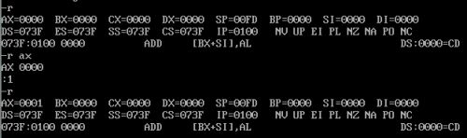
D命令：查看内存内容
d 段地址:偏移地址 （结束的偏移地址，可忽略）
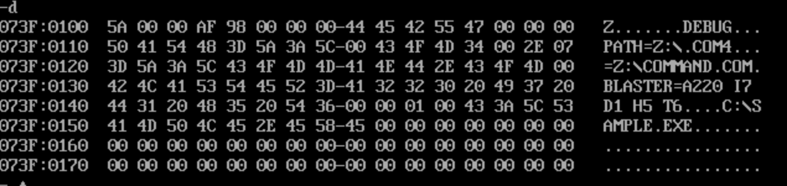
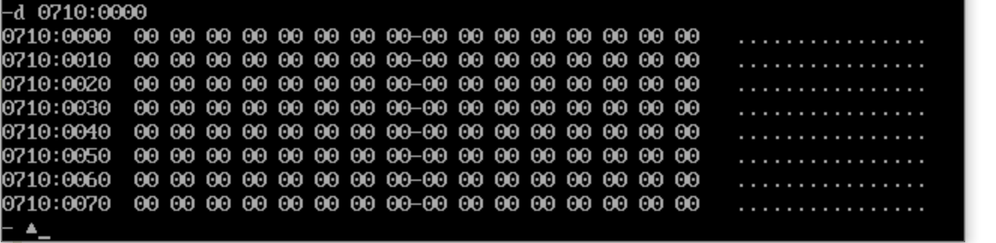
e命令：修改内存内容
e 段地址:偏移地址 写入的数据
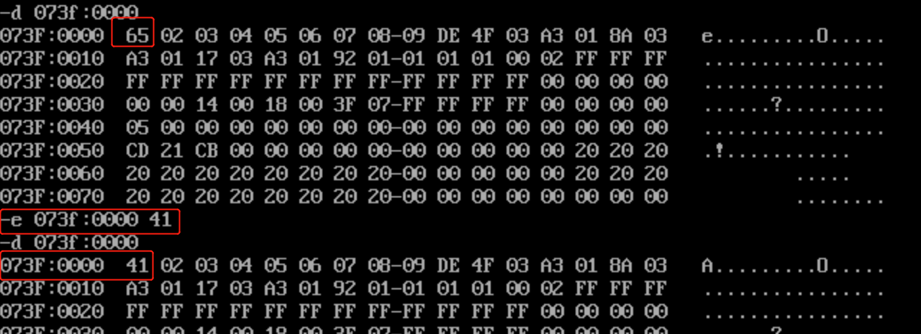
也可以通过 e 段地址:偏移地址 "字符串" 这种方式向内存中写入字符串的16进制值
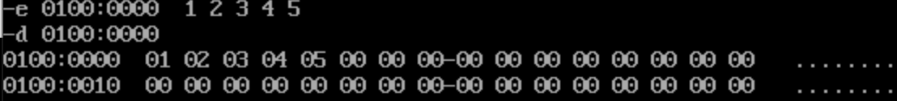
u命令：将机器指令翻译成汇编指令
机器指令翻译成汇编指令：u 段地址:偏移地址
注意：如果直接使用命令u，debug将会把CPU中CS:IP指向的内存内容翻译成汇编指令
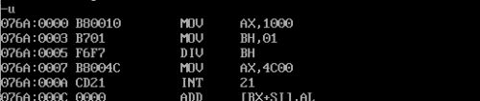
a命令：以汇编指令的格式在内存中写入机器指令
写入汇编指令：a 段地址:偏移地址，按下enter键后，输入汇编指令，当不想输入时直接按enter退出输入
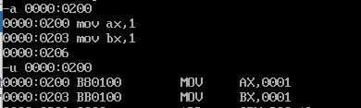

t命令：cpu执行一条机器指令（CS:IP指向的指令）
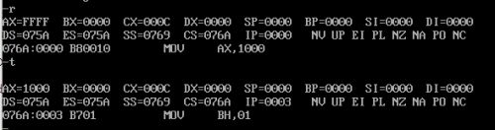
g命令:执行指令到断点
g 地址：断点
运行到内存指定位置的代码后暂停，如果不加参数默认是从当前IP运行到程序结束。
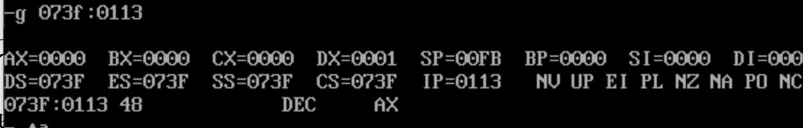
4. 课堂练习
利用debug命令将如下指令写入到内存中，并利用t指令执行，观察寄存器的变化
mov ax,3
mov bx,1
add ax,bx
inc bx
add ax,bx
r 指令查看当前寄存器状态
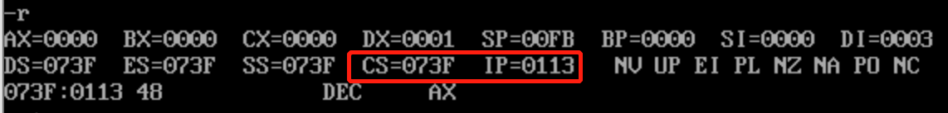
a 命令写入汇编指令
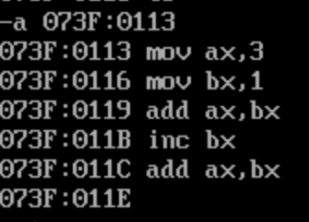
T命令逐条执行
